音频扩声系统
- 需求分析
450人的多功能厅音频系统需要满足各种大型会议、新闻报告、演讲活动、文艺演出及电影放映等；满足会议时的人声讲话、会议扩声需要，真实反应演讲者的声音，要求音质逼真、清晰、洪亮；适合各类音乐及电影播放功能，音色圆润、悦耳、清晰、动听；总体目标为实现人声、各类音乐的信号播放，达到语言信号传播的清晰、明亮以及音乐信号的精确重现。
- 设计思想
工程目标定位：使本工程达到国家验收标准，并达到国内领先、国内一流水准、国际先进水准的技术要求，满足整体工程评优获奖的技术要求。
技术先进性原则：尽量少用扬声器，如果用1个就可以完全满足要求的，那就决不使用2个，以避免声音在厅堂造成过多的干涉。尽量使扩声系统的声像统一。吊挂扬声器尽量用隐藏的方式或流动的方式，以不影响美观为前提。
突出以人为本、按需设计的原则：充分考虑使用功能和操作特点的需求，做到量体裁衣来设计。工程上采用主流技术（先进、实用、技术成熟）、主流产品（符合主流技术要求的常用成熟产品）。系统的搭配避免“木桶效应”，系统的连接尽量简单，安装方便，日后维修也比较容易，同时功能操作也要方便快捷，利于操作人员尽快上手。
设备选型原则：满足系统先进性要求。在确保设备技术参数指标的前提下，关键设备选用世界知名品牌并通过1—3年实践验证的高可靠性产品，在完全满足系统的要求情况下，具有较高的性价比。
安全可靠和易操作维护性原则：选择满足上述要求的产品及系统，达到可靠性、实用性、安全保密性和易操作、维护性与先进性良好地结合。
经济型、实用性原则：追求最佳投资效能比，使系统达到世界先进书评，系统坐到5年不落后，而具有较高的性价比。
定制性原则：我们熟知中国人寿保险公司是一家历史悠久，富含深厚的文化底蕴的一家大型公司，并一直是中国保险业的探索者、开拓者和领跑者。而且我们也会秉承中国人寿的企业文化，再结合自身专业的扩声领域的扎实知识与丰富经验，为中国人寿专门定制一套最为符合的方案。
- 设计方案

(一)设计原理和方法
按照GB50371-2006中华人民共和国行业标准《厅堂扩声系统声学特性指标》中会议扩声系统一级指标作为参考，并且要有足够的余量。
同时考虑到多功能厅在以后的日常使用中，以语言扩声为主，视听为辅的使用原则，所以侧重语言清晰度，传声增益等方面的特性。
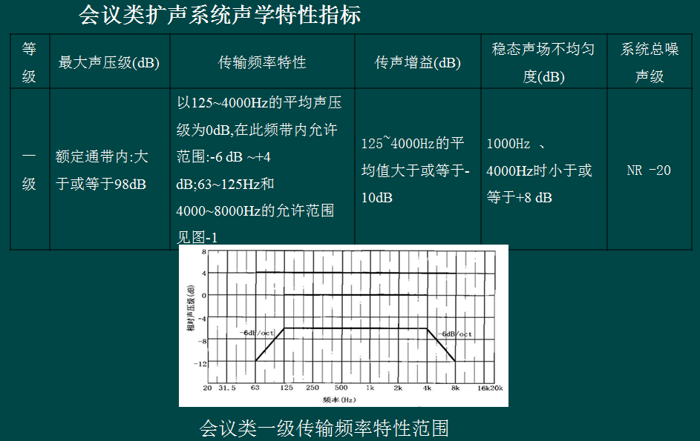
会议室扩声系统由主扩全频扬声器、补声扬声器、返送扬声器、超低扬声器功率放大器、监听音箱、数字音频处理器、会议主机、无线话筒组成。
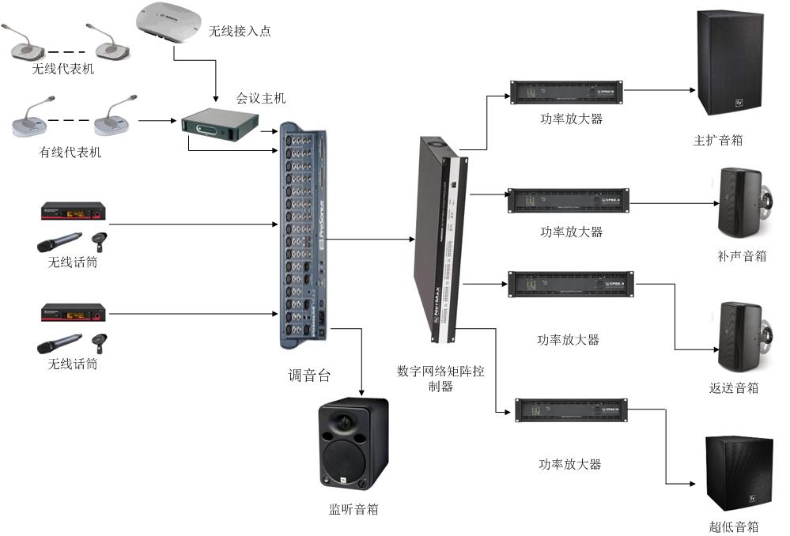
扩声系统的组成
扩声系统设备功能的实现根据下面图示可以了解：
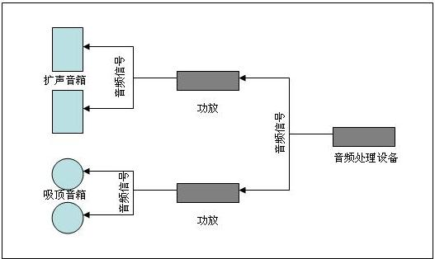
基本扩声功能的实现示意
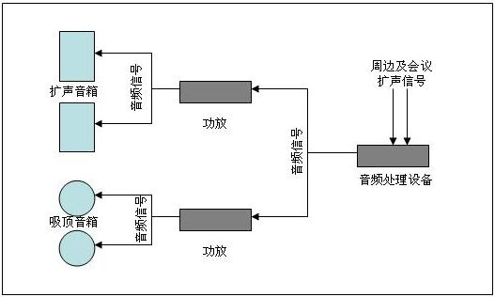

扩声系统功能实现示意

(二)音频处理系统设计
不论是采用何种型号的扬声器或怎样的布置方式，在具有多支话筒与扬声器在一起这样声场复杂的扩声环境里，要使全场取得较为一致的声场和稳态的声音，全面的电声处理控制系统是必不可少的。面对如此复杂的扩声环境，若采用一般的传统模拟器材，要达到完美的效果，控制系统将非常庞大、复杂。并且，传统设备无法实现自动处理、远程控制等功能，设备一多产生故障的可能也就随之增大。因此，选用数字化的多路矩阵处理系统结合多种控制界面和特殊的电声效果处理是解决的最佳方案。
在音频处理的选择上我们选用数字化的处理方式。
数字调音台和的数字处理器的使用，使扩声系统发生了本质的变化，网络化的布线也让系统的施工变得简单。不管是数字调音台还是数字矩阵处理器，其信号处理的核心就是DSP芯片，其处理能力强大，几乎整合了所有的调音台和周边处理的功能。模拟系统出现故障，我们可以更换相应的故障设备或暂时停用故障设备，对系统的运作影响不大。如果数字系统的DSP出现故障，那影响将是灾难性的，系统的运作可能就会停止。因此在重要场合对数字处理设备做备份设计是很有必要的。
从业主的功能需求分析，我们在此会场采用数字化音频处理方式的同时也结合网络的音频传输，这样不单可以音频信号实现网络化传输，同时可以把各个会场的音频信号以数字的格式实现共享。真正达到应用方便、简洁、合理，功能强大，扩展性极强。

(三)扬声器布局设计
为了保证450人多功能厅音响系统具有一流的效果，扬声器的布局是整个电声系统设计的关键。为了保证多功能厅音响系统满足业主的使用效果，我们结合多功能厅的场地结构特点，在扬声器系统布局上遵循以下原则：
- 有均匀的响度，减少“死区”；
- 有稳定系统频率响应和优美的音色；
- 尽量提高清晰度和可懂度；
- 创造适当的“声场”，给音乐有舒适的声场空间。音响效果得到真实的表现。
因此，我们基于自己的技术里面，进行扬声器布局。采用左、右立体声设计，并加上左右环绕声道，每个声道均覆盖全场。
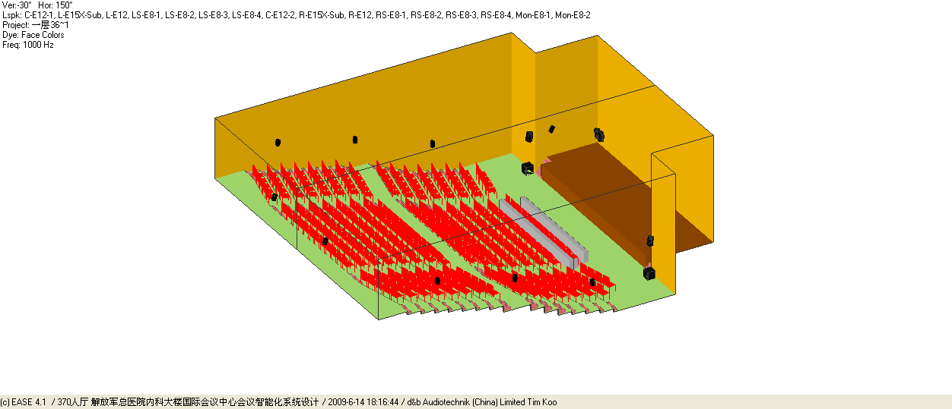
左右声道：根据CAD建筑图纸尺寸，左右声道均采用2只全屏扬声器，吊挂于主席台两侧墙上，扬声器的底部离地面的高度为2.5米，在满足声场的最大声压级情况下，获得良好的声像。
舞台返送扬声器：当用作会议模式时，为了保证主席表演者也有良好的听音功能，在主席台两侧安装2只全频扬声器覆盖整个主席台。
吸顶扬声器：一方面配合影片的环绕声效果再现，另一方面作为文艺演出时的辅助补充扩声，在多功能厅屋顶安装12只扬声器。
- 扬声器设备选型
设备的选型是一个重要的环节，关乎整个系统的稳定性、功能最大优化的问题，在有限的投资前提下，要保证设计和实际的需要，提高设备档次的唯一办法就是做到精简。设备类型和整体风格有着密切的关系，因此一定要分清设备的具体用途，避免同一功能的不同类型的设备在同一个系统工作。

A、扬声器的选型原则
(1)观众席既要满足语言扩声清晰度，又要满足音乐扩声丰满度的音质要求。而混响声虽可增加音乐的丰满度，但它在增加音乐丰满度的同时却会降低声音的清晰度和语言的可懂度，因此这个成分不可没有（太小时会使声音发“干”），也不能过大，可以影响语言清晰度。除充分利用扬声器的指向性对观众席直达声有良好覆盖外，观众席（特别是后区）得到的直达声能与混响声能比值（声学比）要有合适的比值和余量。设计时考虑到剧场的体积较大，实际建成之后，有可能混响时间较长。
混响半径公式：
Dm=0.141
Dm：混响半径
Q：扬声器的指向性因数
R:房间常数（即房间的吸声量）
由公式可以看出，增大扬声器指向性因数（Q值） ，Dm 也相应增大，由此直达声声能覆盖距离也得到了增大，远离主扬声器组的观众席才可以获得较高的语言清晰度。
由此可看出，我们的设计是建声和电声的综合设计，是以解决语言清晰度为主的（在厅堂混响时间已确定时，通过提高扬声器的Q值）扩声系统设计。
(2)根据对厅堂的建筑图纸的尺寸计算，用于布置安装扬声器的位置距后区观众席距离约22米，声音的物理传输衰减约26.8dB。按会议厅的一级标准，要求观众席平均声压级≥98dB，主扬声器组的最大输出声压级应至少等于或大于125dB。
(3)由于该厅堂还用作电影模式，低频下限的截止频率应小于80Hz，使系统的频率响应，更加宽阔。
（4）必须小功率、高灵敏度扬声器，即电能声能转换效率高的扬声器，响应国家提倡的环保节能。在一个特定的声场中，扬声器的最大声压级与扬声器的电功率、音箱灵敏度和传声距离之间的关系，可表示为：
10lgPe=SPL+20lgr-SPLs
或：SPL=SPLs+10lgPe-20lgr
式中：Pe:加到扬声器的电功率
SPL：扬声器的声压级
r:供声距离
SPLs:扬声器的灵敏度
由公式可以看出，(a)扬声器灵敏度SPLs越高，同一听音点所获得的声压级SPL越大；(b)扬声器电功率Pe越大，同一听音点所获得的声压级SPL越大。因此要获得同样的声压级，灵敏度SPLs越大，所需的电功率Pe越小。

B、扬声器的确定
根据CAD图中观众厅的形状、面积、剧场的功能和当今科技发展的趋势、性价比等资料，并在声学模型上，通过参考计算机辅助设计软件的结果，进行对选定扬声器进行检验，以下是我们对扬声器确定的参考依据
指向特性、扬声器之间的干涉效应
各安装位置上的水平角度、垂直角度和旋转角度
各扬声器的灵敏度、额定功率
全部扬声器的输入功率分配及均衡调整等的仔细分析、计算和验证。
本设计方案主扩声系统建议选用世界一流扬声器品牌产品。其中要求：
(1)观众席主扩声系统：选用高Q值（指向性因子）、恒定指向特性的扬声器；
(2)主席台扩声系统：选用高Q值（指向性因子）、恒定指向特性的扬声器。
技术特点要求：
1）灵敏度高、功率小、声压级大、重量轻。在设计中可以用相对较少的扬声器达到同样的效果，把声波的干涉减少至最少。
安装,吊挂方便和快捷, 组合和兼容性强，拥有可控制高Q值等优点。增强直达声的覆盖，增加临界距离提高语音可懂度，改进现场听音效果。扬声器单元的频率响应范围比较出色。
音箱具有其本身的某些属性，如：HFA（高频衰减）、CUT（低切）、CPL（音箱耦合值）等，在音箱组合在一起时可以适当的设置耦合值以得到平坦的频响特性，在音箱吊挂较矮处可以设置HFA，以减少高频分量避免声音产生刺耳的听感。当超低频音箱和全频音箱组合在一起使用，超低频可以设置100Hz模式，根据需要设置低频的厚薄和实感。
2）艺术特点，本次450人多功能厅十分重视对音质、音色演绎，主要可表现为以下几点：
音 色：扬声器表现出的音色暖冷得兼，可以用“美”、“高贵”来形容。
音场感：还原音场的宽敞、明朗，临场感强。
层次感：还原音场中由前至后各排乐器的发声清晰。，
定位感：该扬声器对人声或乐器声的发生点清楚、确定位准确地再现；而定位感不好的扬声器就会出现通常说的声音发飘。
透明感：扬声器还原的声音是“亮而不刺耳”，非常耐听。
解析力：扬声器对音乐细微的变化都能表现得清楚。
结像力与形体感：顾名思义，结像力就是将虚无飘渺的音像凝结成实体的能力。换句话讲，也就是让人声或乐器声的形体展现的能力。结像力好才能明显感觉到音像的立体感。
整体平衡性：主要是指高、中、低频段的适当能量感分配。合理的高、中、低能量感使扬声器整体平衡性非常好，听音乐感觉到乐曲柔和但有力度、明亮，欢快而又有层次，明晰、融合而又立体感，临场感强。

C、扬声器布局
扬声器的位置应符合现场的实际安装位置条件，并在建筑上是合理的；
扬声器的重量应符合吊挂点承载的要求；
扬声器的布置应避免声反馈和产生回声干扰，以提高传声增益；
扬声器的布置保证利用扬声器的指向特性来覆盖观众区，所有听众接收到均匀的声能；
来自扬声器的直达声和自然声源的声音方向大致相同、声像一致、空间感好；
扬声器均匀覆盖观众区，无辐射死角。

（2）扩声模拟声场分析图（根据世界一流扬声器）
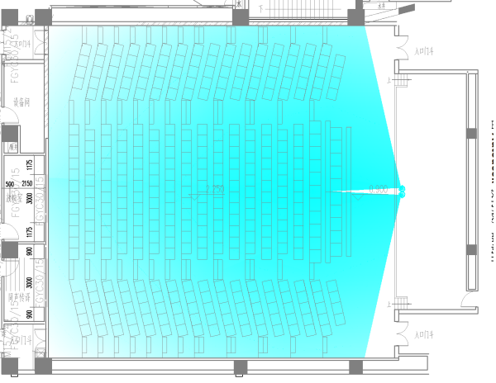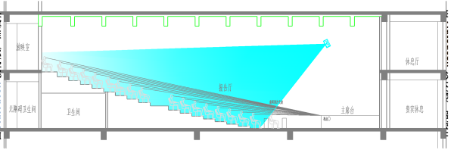
中央声道平覆盖示意图 中央声道垂直覆盖示意图
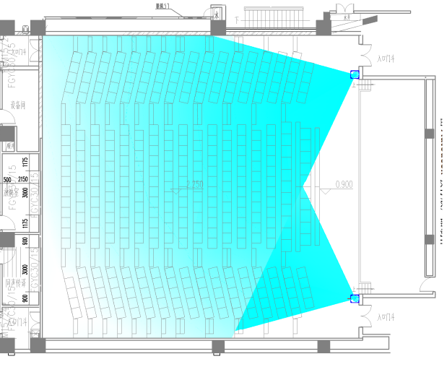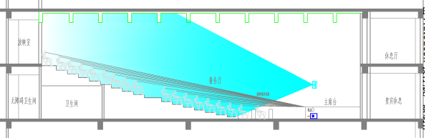
左右声道+超低频声道水平覆盖示意图 左右声道+超低频声道垂直覆盖示意图

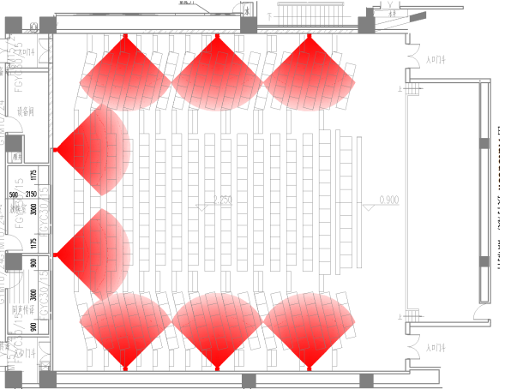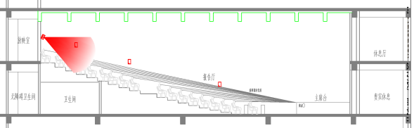
左右环绕声道水平覆盖示意图 左右环绕声道垂直覆盖示意图
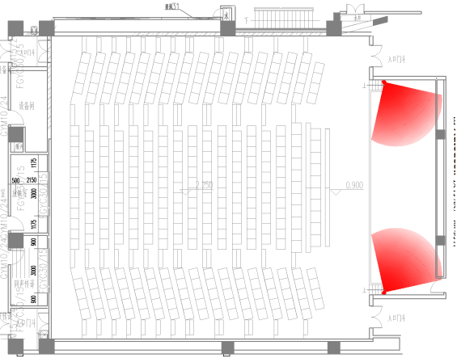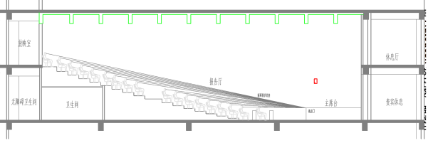
主席台固定返送扬声器水平覆盖示意图 主席台固定返送扬声器垂直覆盖示意图

（3）功率放大器的设计

A、功放选型
功率放大器负责着推动扬声器的责任，而一套理想的系统不仅仅是功率放大器与扬声器的匹配问题，还关乎着功率放大器能否把扬声器的优点最大限度地发挥出来，还必须具备系统的稳定性、实时操作的方便性、远程控制等功能，由此可见，功放在一整套系统中的地位是显而易见的，因此对他的选型是必须给予重点的考虑。
基于以上考虑，我方设计方案中，选择国际知名品牌的数字功率放大器，

B、功放的配置
舞台返送扬声器配置了1台双通道数字功率放大器
左右声道配置了2台双通道数字功率放大器
吸顶扬声器配置了3台双通道数字功率放大器

C、配置功放的特点功能
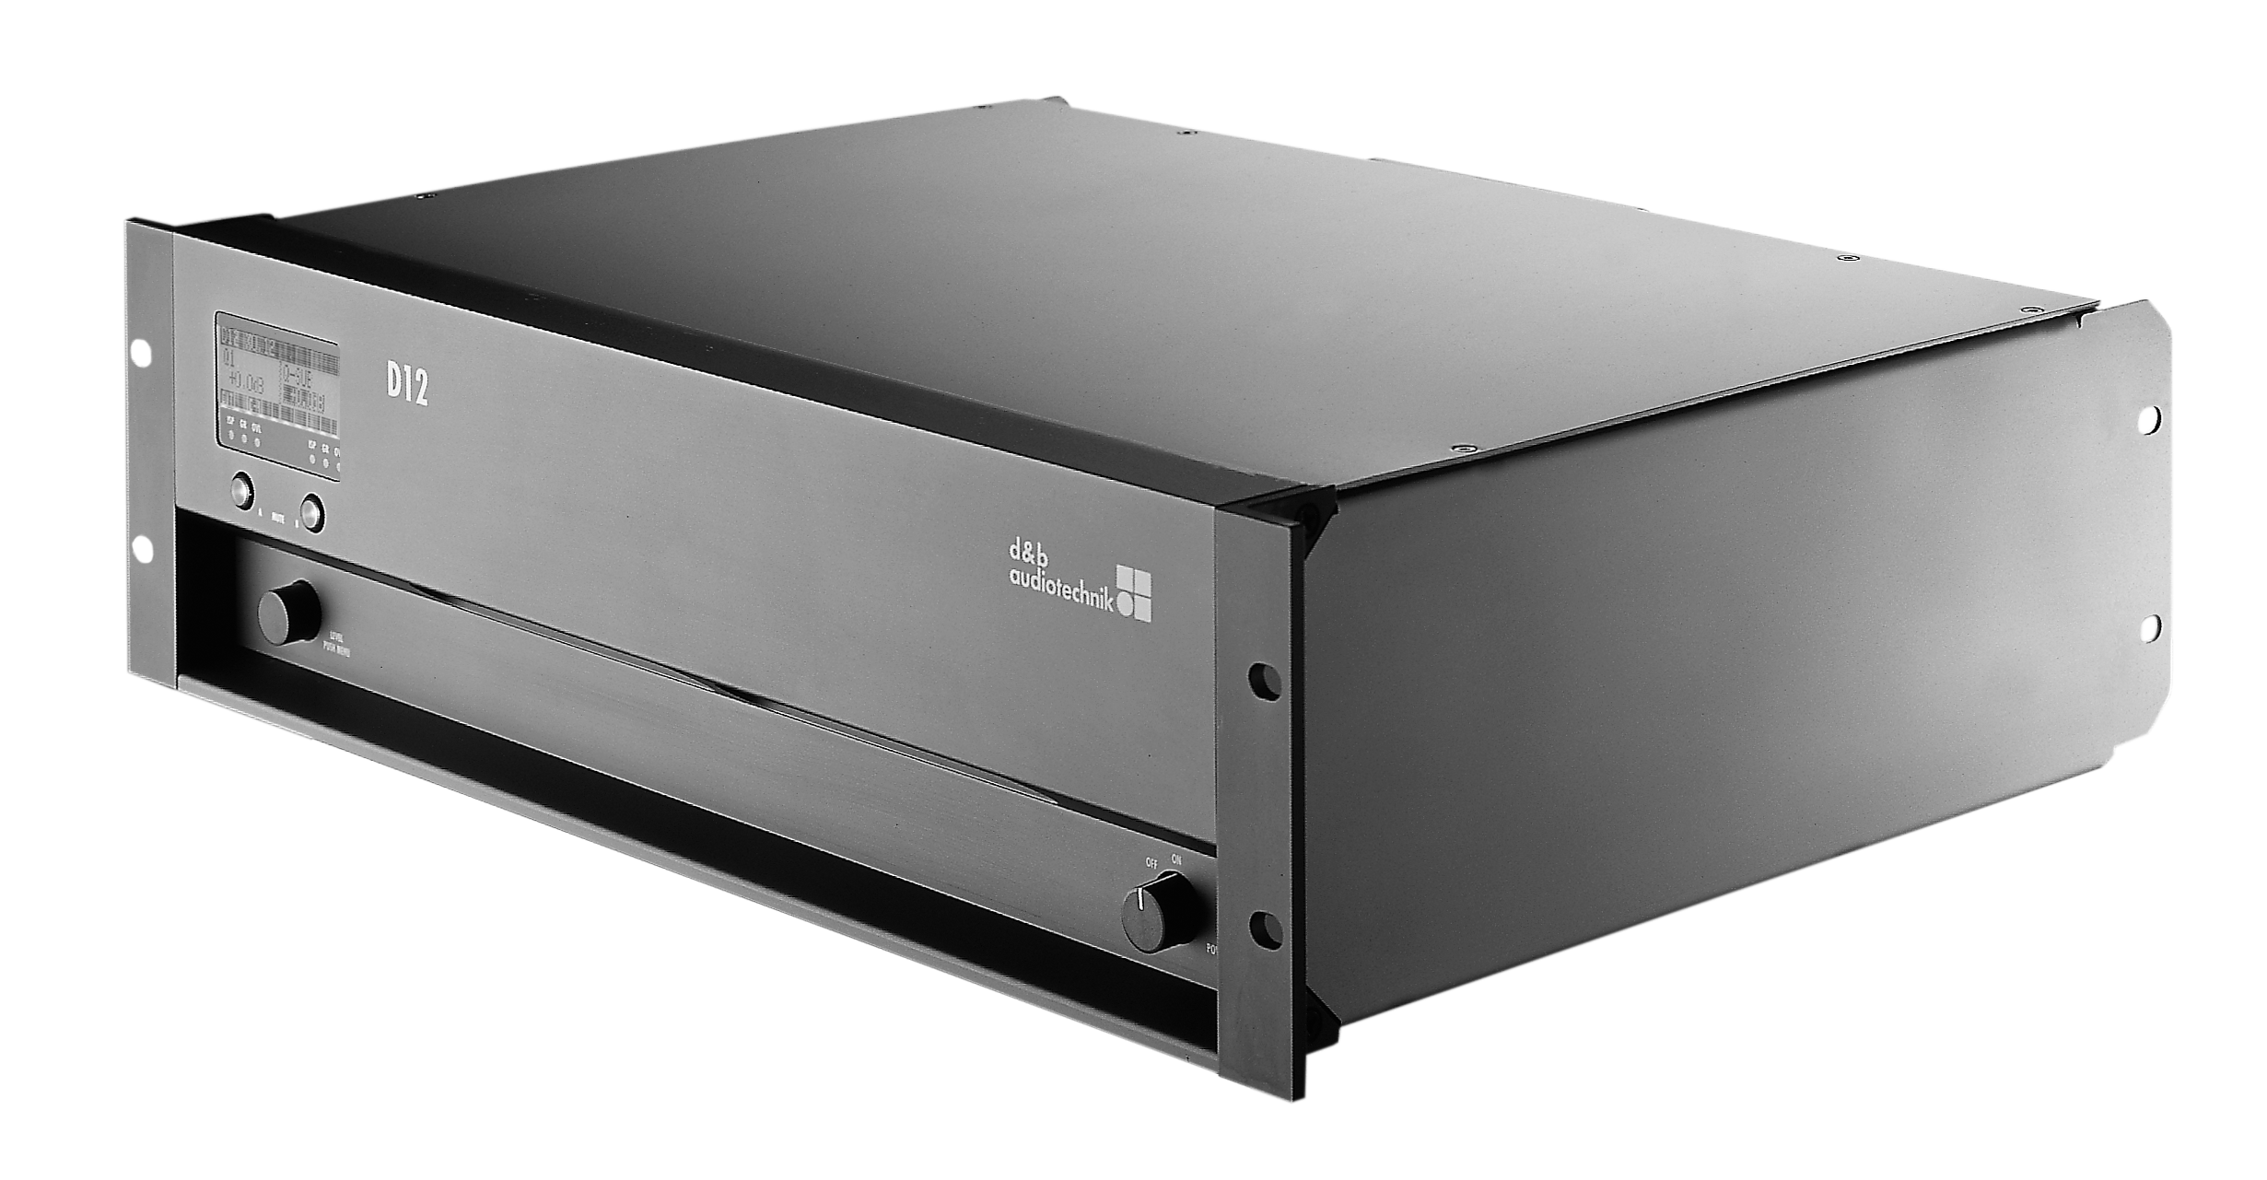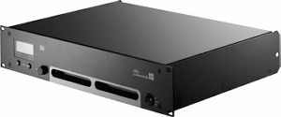
远程遥控数字功率放大器
功放均采用开关电源设计，均是数字功放，带有路由、延时、EQ、陷波、压限、远程实时监控等功能。
功率小、重量轻、安全性高。由于扬声器建议具有灵敏度高、功率小特点，因此功放的功率都很小。而且功放的功率与负载扬声器的功率比值不需达到1.5-2倍，也可以满足音频系统对声场的最大声压级和动态余量的要求。
具备模拟输入/数字输入接口。
功放可以并联，最多可以并联12台。当中的1台功放出现故障时，并不影响音频信号传输至下级功放。
固件免费无限次升级，扩展性强，固件版本可以直接从网上下载。拥有直流保护、过热保护、削波限幅、甚高频保护、交流保护等多种完善的保护电路。当功放出现故障时，LCD显示屏会显示故障代码，非常方便地找到原因。
功率放大器本机带有液晶显示器，可以设置和显示功率放大器的状态及扬声器状态。
可在机器面板上操作或者通过接口可以将多达504台功率放大器连接成一个网络，通过电脑运行远程监控软件对系统进行设置和状态监测，而操作界面是用户可自定义编程的。

(四)周边系统布局设计
周边设备起着美化音色、改善传输信道本身质量的作用以及保护设备的作用，因此该设备具有高信噪比、操作方便、高稳定性等技术特点，而且经过多方用户时间证明，并在国际上得到众多用户的肯定。
为了满足演出的需要，我们在系统中设计了一台数字效果处理器，多种效果存储，满足各种使用要求，在设备调试的过程中，把各种常用效果存进系统，使用时直接一键调用方便快捷。

(五)话筒拾音及音源设备的设计
拾音设备负责将“声能”转化为“电能”，因此该具有高灵敏度、大动态范围、平坦的频率响应曲线、适合具体情况的换能方式及指向性。我方经过比较选择了以下的拾音设备。
配套的话筒设备，可满足会议、交响乐、话剧、歌剧、音乐剧、相声、流行音乐、民族音乐、等多功能的拾音要求；
有线话筒：
配套话筒的拾音信号，可通过调音台等设备进行分轨录制及混音；
6支鹅颈发言话筒，用于主席台发言，在舞台面做接口；
4支落地话筒，用于会议报告等主持使用，在演出时作为相声演出，小品演出以及合唱拾音使用；
- 主要设备清单
序号 | 设备名称 | 单位 | 数量
1 | 调音台 | 台 | 1
2 | 数字处理器 | 套 | 1
3 | 吸顶安装扬声器 | 只 | 12
4 | 功率放大器 | 台 | 3
5 | 右声道音箱 | 只 | 2
6 | 左声道音箱 | 只 | 2
7 | 舞台返送扬声器 | 只 | 2
8 | 功率放大器 | 台 | 3
9 | 监听音箱及监听耳机 | 套 | 1
10 | 效果器 | 台 | 1
11 | 有线演唱话筒 | 台 | 4
12 | 无线手持话筒 | 台 | 2
13 | 鹅颈话筒 | 台 | 6
14 | 固态存储器录音机 | 台 | 1
15 | CD/卡座一体机 | 台 | 1
16 | DVD机 | 台 | 1





人与人之间的距离虽然摸不着，看不见，但的的确确是一杆实实在在的秤。真与假，善与恶，美与丑，尽在秤杆上可以看出；人心的大小，胸怀的宽窄，拨一拨秤砣全然知晓。
人与人之间的距离，不可太近。
与人太近了，常常看人不清。一个人既有优点，也有缺点，所谓人无完人，金无赤足是也。初识时，走得太近就会模糊了不足，宠之；时间久了，原本的美丽之处也成了瑕疵，嫌之。
与人太近了，便随手可得，有时得物，据为己有，太过贪财；有时得人，为己所用，也许贪色。贪财也好，贪色亦罢，都是一种贪心。
与人太近了，最可悲的就是会把自己丢在别人身上，找不到自己的影子，忘了回家的路。
这世上，根本没有零距离的人际关系，因为人总是有一份自私的，人与人之间太近的距离，易滋生事端，恩怨相随。所以，人与人相处的太近了，便渐渐相远。
人与人之间的距离也不可太远。
太远了，就像放飞的风筝，过高断线。
太远了，就像南徙的大雁，失群哀鸣。
太远了，就像失联的旅人，形单影只。
人与人之间的距离，有时，先远后近；有时，先近后远。这每次的变化之中，总是有一个难以忘记的故事或者一段难以割舍的情。
有时候，人与人之间的距离，忽然间近了，其实还是远；忽然间远了，肯定是伤了谁。
人与人之间的距离，如果是一份信笺，那是思念；如果是一个微笑，那是宽容；如果是一句问候，那是友谊；如果是一次付出，那是责任。这样的距离，即便是远，但也很近。
最怕的，人与人之间的距离就是一句失真的谗言，一个不屑的眼神，一叠诱人的纸币，或者是一条无法逾越的深谷。这样的距离，即便是近，但也很远。
人与人之间最美的距离，就是不远不近，远中有近，近中有远，远而不离开，近而不相丢。
太远的距离，只需要一份宽容，就不会走得太远而行同陌人；太近的距离，只需要一份自尊，就不会走得太近而丢了自己。不远不近的距离，多像一朵艳丽的花，一首悦耳的歌，一首优美的诗。
人生路上，每个人的相遇、相识，都是一份缘，我们都是相互之间不可或缺的伴。
人与人之间的距离虽然摸不着，看不见，但的的确确是一杆实实在在的秤。真与假，善与恶，美与丑，尽在秤杆上可以看出；人心的大小，胸怀的宽窄，拨一拨秤砣全然知晓。
人与人之间的距离，不可太近。
与人太近了，常常看人不清。一个人既有优点，也有缺点，所谓人无完人，金无赤足是也。初识时，走得太近就会模糊了不足，宠之；时间久了，原本的美丽之处也成了瑕疵，嫌之。
与人太近了，便随手可得，有时得物，据为己有，太过贪财；有时得人，为己所用，也许贪色。贪财也好，贪色亦罢，都是一种贪心。
与人太近了，最可悲的就是会把自己丢在别人身上，找不到自己的影子，忘了回家的路。
这世上，根本没有零距离的人际关系，因为人总是有一份自私的，人与人之间太近的距离，易滋生事端，恩怨相随。所以，人与人相处的太近了，便渐渐相远。
人与人之间的距离也不可太远。
太远了，就像放飞的风筝，过高断线。
太远了，就像南徙的大雁，失群哀鸣。
太远了，就像失联的旅人，形单影只。
人与人之间的距离，有时，先远后近；有时，先近后远。这每次的变化之中，总是有一个难以忘记的故事或者一段难以割舍的情。
有时候，人与人之间的距离，忽然间近了，其实还是远；忽然间远了，肯定是伤了谁。
人与人之间的距离，如果是一份信笺，那是思念；如果是一个微笑，那是宽容；如果是一句问候，那是友谊；如果是一次付出，那是责任。这样的距离，即便是远，但也很近。
最怕的，人与人之间的距离就是一句失真的谗言，一个不屑的眼神，一叠诱人的纸币，或者是一条无法逾越的深谷。这样的距离，即便是近，但也很远。
人与人之间最美的距离，就是不远不近，远中有近，近中有远，远而不离开，近而不相丢。
太远的距离，只需要一份宽容，就不会走得太远而行同陌人；太近的距离，只需要一份自尊，就不会走得太近而丢了自己。不远不近的距离，多像一朵艳丽的花，一首悦耳的歌，一首优美的诗。
人生路上，每个人的相遇、相识，都是一份缘，我们都是相互之间不可或缺的伴。





